jeudi 7 octobre 2010

**Madagascar : Une malgache arrêtée pour trafic de drogue à Maurice**

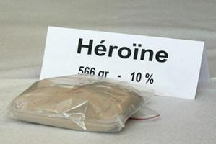

Une mère de famille de nationalité malgache âgée de 37 ans, a été interpellée à sa descente de bateau samedi en possession de 455 grammes d’héroïne d’une valeur marchande de 167.000 dollars, a révélé la police mauricienne mercredi soir.

La Malgache, qui vient de la région de Tamatave dans l’est de Madagascar, a été arrêtée par une équipe conjointe de la police anti-drogue (ADSU) de la douane menée dès l’accostage du bateau à Port- Louis. Une fouille systématique des bagages de la passagère malgache devait déboucher sur la découverte de trois colis contenant une poudre de couleur jaunâtre.

Les trois sachets recouverts de papier aluminium ont été placés dans la doublure d’un des sacs en possession de la Malgache. Au moment de son arrestation, elle a fait comprendre aux limiers de l’ADSU qu’elle ignorait l’identité du contact mauricien qui allait venir prendre livraison à Port-Louis mais a indiqué le pensionnat où elle avait fait une réservation en attendant d’établir les contacts nécessaires à Maurice.

La Malgache a comparu mercredi matin devant un tribunal de Port-Louis pour son inculpation provisoire d’importation de drogue. Elle sera interrogée par l’ADSU après avoir reçu la visite d’un représentant de l’ambassade de Madagascar à Maurice vers la fin de la semaine. (Xinhua)